

TECHNISCHE FICHE
2.5 – E-chassis-cabine met opbouw – sleep ≤ 3t | 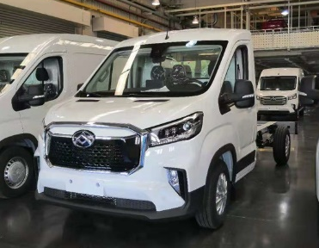
Gemeente

Naam lokaal bestuur:

Adres:

Postcode:

Gemeente:
Contactpersoon

Naam:

Telefoon:

E-mail:
Gewenste dealer

Naam:

Adres:

Postcode:

Gemeente:
Merk en type
Maxus Motors
Merk:
Type:
eDeliver9 Chassis Cab L3 65 kWh N1

Basisconfiguratie voertuig

As configuratie:
4x2
Cabine type:
Chassis Cabine
Stuurpositie:
150 kW
Links
Motorvermogen:
AT
Type versnellingsbak:
3.500 kg
G.V.W.:
Achter-as type:

Ophanging:
Vooraan: Mcpherson onafhankelijke vering; Achteraan: Solid Axle Hotchkiss afhankelijke vering

Vooraan en achteraan: schijfremmen

Type remmen:

Gebruik:
Chassis Cabine L3 N1
Chassis uitvoering:
3.760 mm
Wielbasis:

Kleur:
COOPER 215/75 R 16C 116/114 R

Type banden:

Milieu classificatie:
Standaard opties

Aanhangwagen koppeling:

Brandstof/adblue tanks:

Cabine exterieur:

Cabine interieur:

Chassis:
Batterij: 65 kWh (type LFP – Lithium – ijzer - fosfaat)

Elektrische installatie:
Elektromotor: 150 kW
Motor en aandrijflijn:

Type banden:

Specifieke bandenkeuze:

Instructieboekje:
Overzicht signalisatie

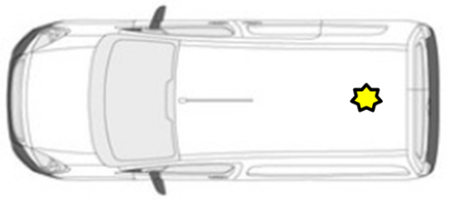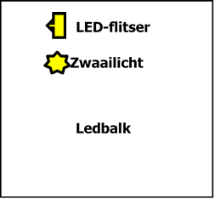

Extra gekozen opties door klant

Prijsberekening

Totaalprijs voertuig (excl. BTW):
Veiligheidseisen (in te vullen door de preventieadviseur)

De bestelprocedure heeft een standaard doorlooptermijn van ...... weken (zonder ombouw).

Aflevermodaliteiten

- Afleveren gebeurt aan het aankopende lokaal bestuur
- Voertuig bevat : brandblusser, ehbo materiaal, fluo hesje
- Nederlandstalig instructieboekje.
- Technische keuring.

Naam streekintercommunale:
(raadpleeg deze link indien u uw streekintercommunale niet kent):

https://datawrapper.dwcdn.net/1kAfN/5/

Gelieve dit document ondertekend digitaal te bezorgen aan uw streekintercommunale.

Niet-lid van een streekintercommunale :
Gelieve dit document ondertekend te bezorgen aan gestroomd@igemo.be

Na ontvangst en controle van dit document ontvangt u op basis hiervan een contractvoorstel.

Datum: ……/……/…… Naam en handtekening:

INDIEN ER EEN CONTRACTVOORSTEL VOLGT MAAKT DEZE TECHNISCHE FICHE ER INTEGRAAL DEEL VAN UIT
Nummer contractvoorstel :

